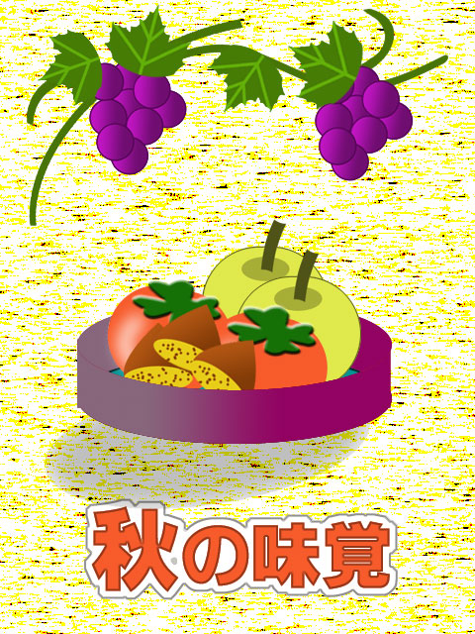

２０１５年（平成２５年）１０月２５日
秋の味覚
★おぼん
１．新規ファイルを作る。幅480pixel、高さ640pixel解像度72pixelでOKする。
２．お盆の色を決めて、楕円形ツールで横長楕円を描く。
３．描いた楕円をラスタライズしてコピーする。下の楕円レイヤーの名前を下の型紙と変え、上の楕円レイヤーを下という名前に変え、下の型紙レイヤーを非表示にしておく。

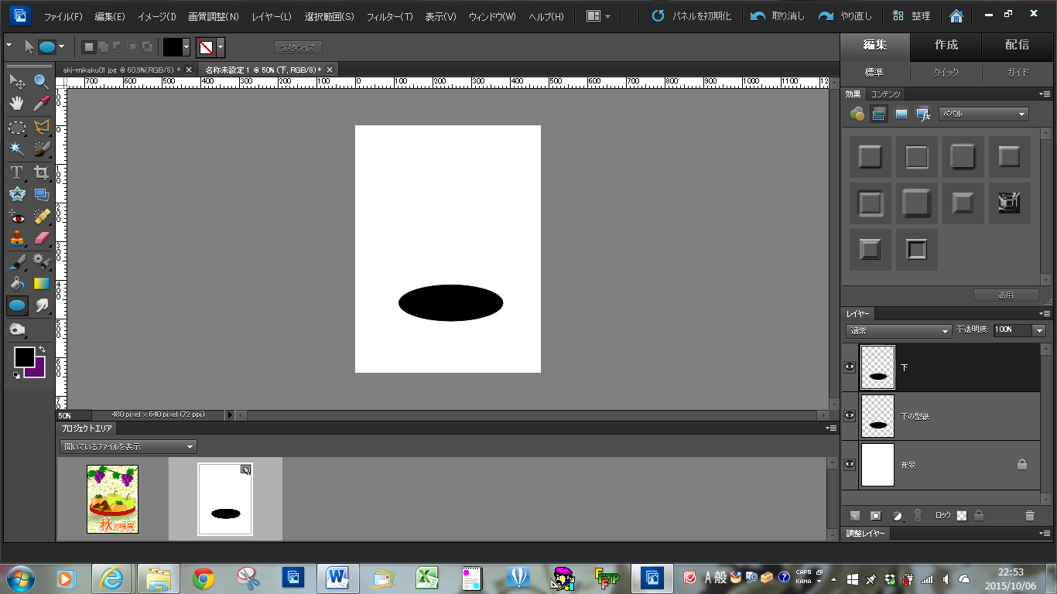

４．下レイヤーをコピーして、コピーしたレイヤーの名前を上の型紙という名前に変える。
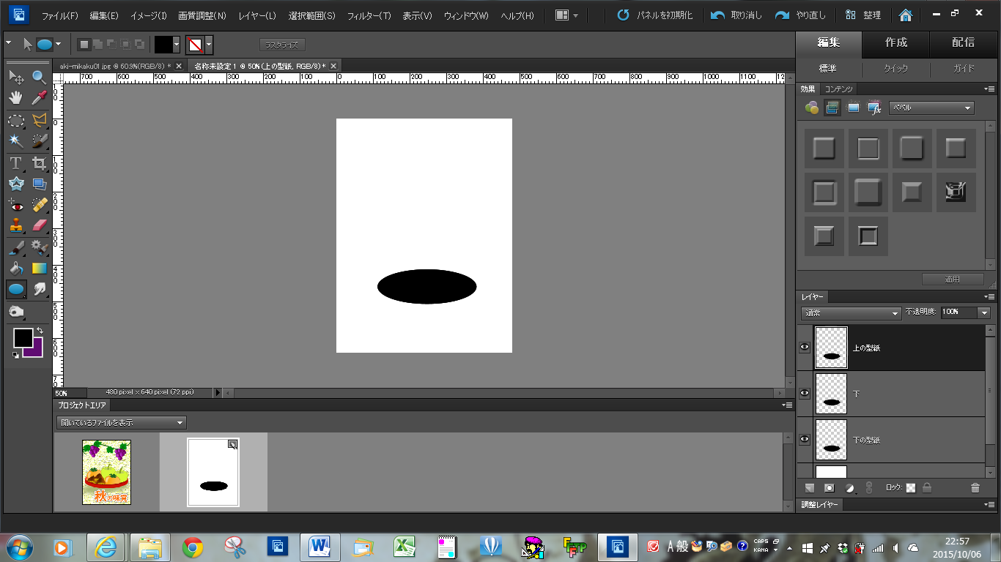

５．上の型紙レイヤーをコピーして、その名前を上という名前に変える。

現在のレイヤーの状態

６．上レイヤーを移動ツールで上にあげる。
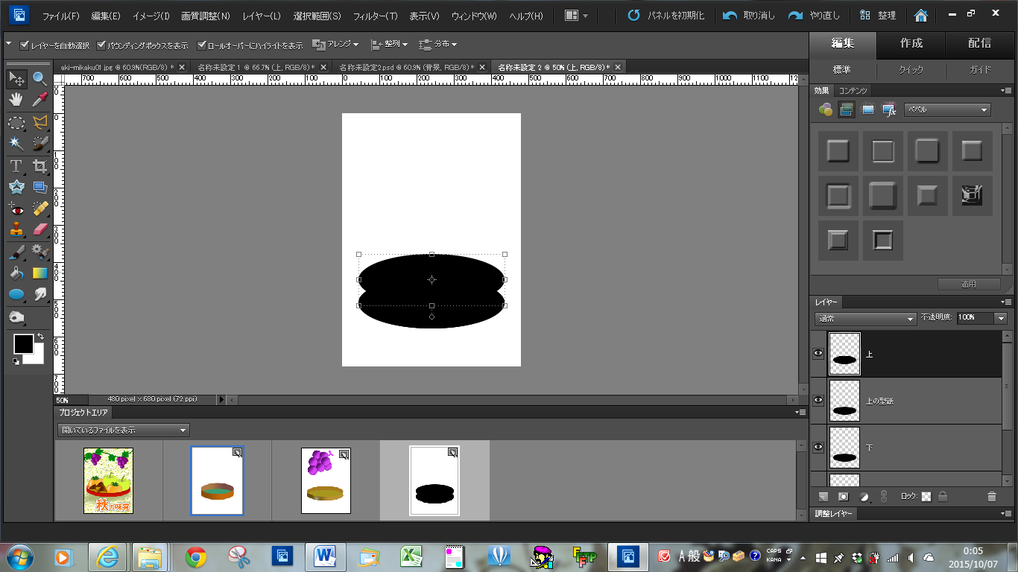

７．長方形ツールを楕円と楕円の間に描き、ラスタライズして下レイヤーの上に持ってくる。

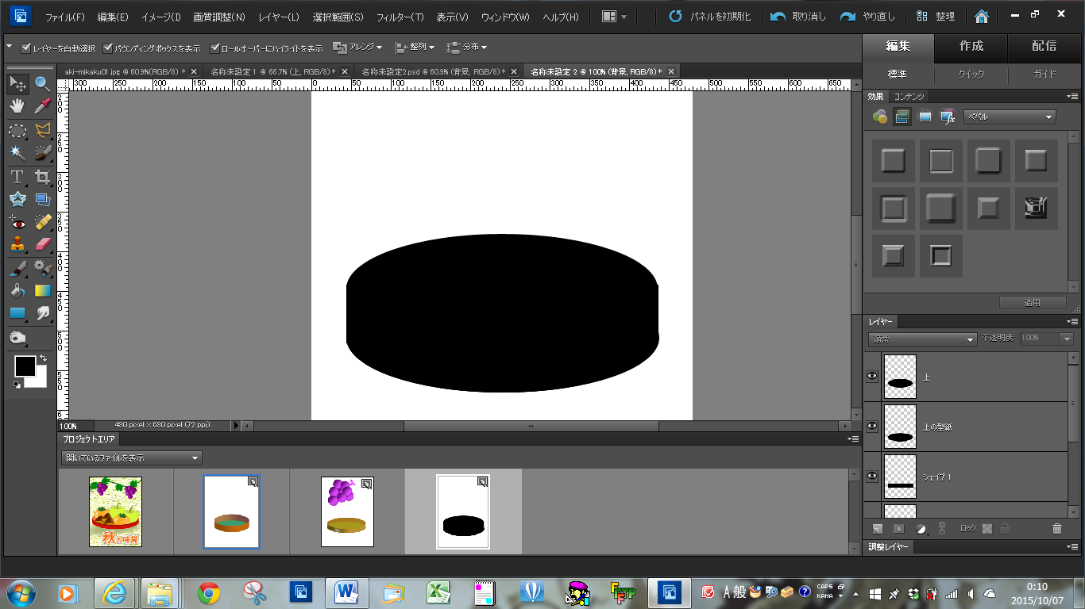

８．上レイヤーを自動選択で選択して、シェイプ１レイヤー（横長長方形レイヤー）をデリートして、下レイヤーにもいってデリートする。
９．シェイプ１レイヤーと下レイヤーを結合して、上レイヤーを非表示にしておく。
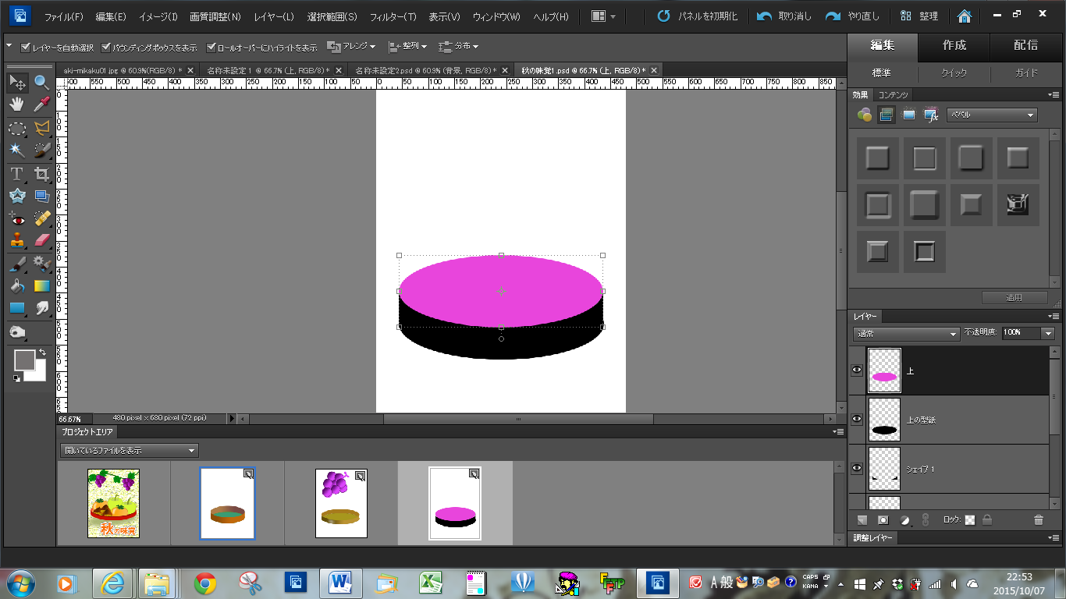
１０．選択解除して上のレイヤーを表示して、上レイヤーの色を色相・彩度で変える。

１１．下の型紙レイヤーを自動選択して、上レイヤーに戻りデリートする。この時に上の型紙レイヤーと下の型紙レイヤーを非表示にしておく。
※今回ついでに上レイヤーを自動選択ツールで選択してグラデーションかけました。

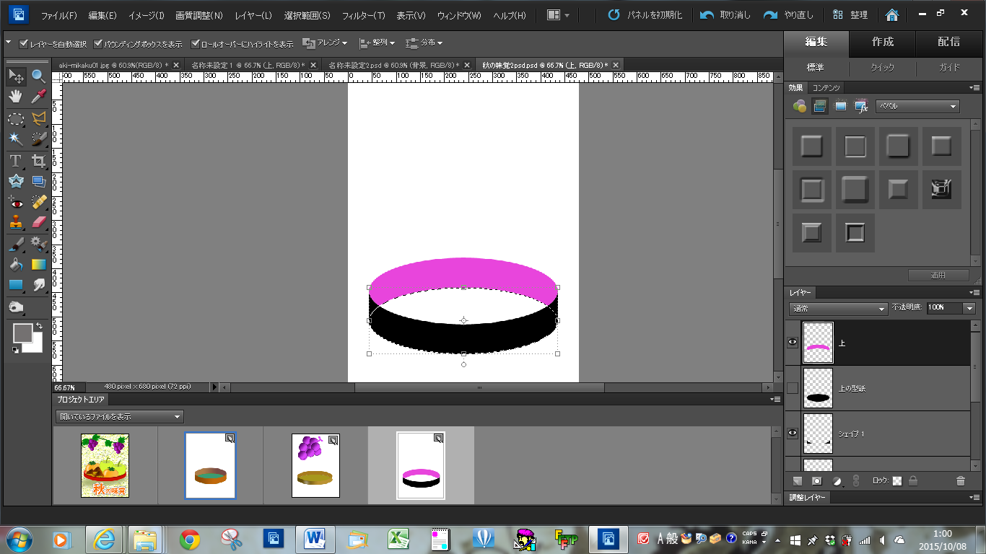

１２．下の型紙レイヤーを表示させて色を変え、そのまま選択したままにして、境界線を内側にして描く。
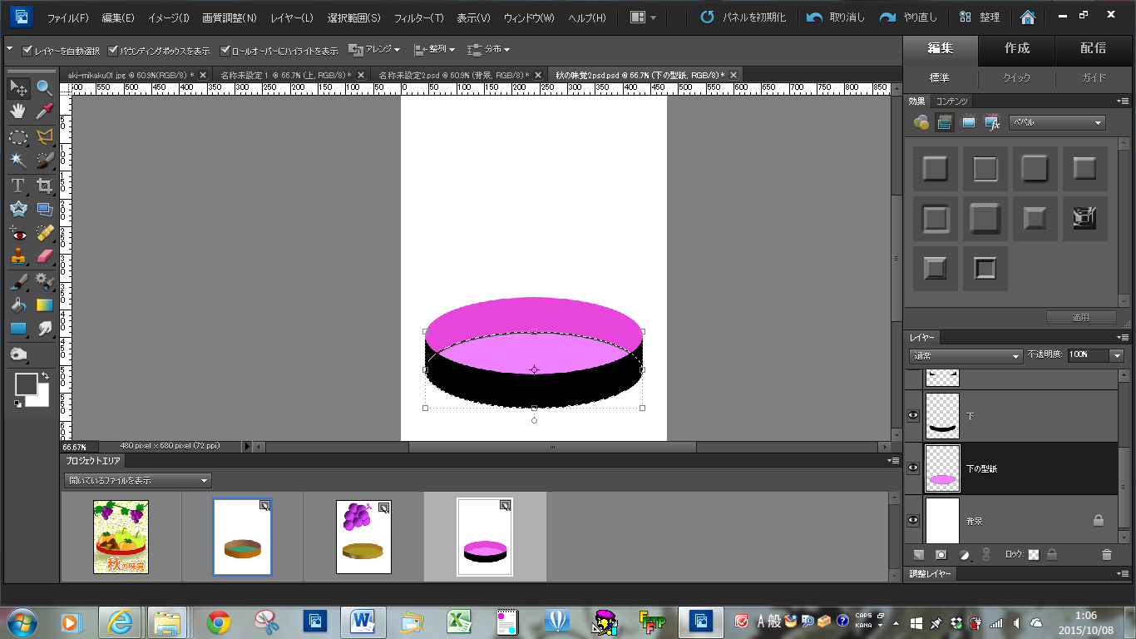

じどう

１３．下レイヤーを自動選択して、グラデーションをかける。
１４．下レイヤーの上に新規レイヤーを作り、ブラシで白色に塗り、その白色をぼかしガウスでぼかし、お盆にてかりを付ける。
★ぶどう
１．カスタムシェイプの食べ物の中のブドウ2を型紙として使う。
２．新規レイヤーを作り、楕円形選択ツールでSHIFTを使いながら、正円を描き、グラデーションをかけて、ブドウの1粒に境界線描き、1粒をコピーしてブドウの一房を仕上げる。ブドウを結合しておく。
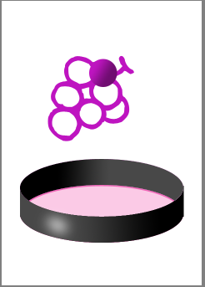
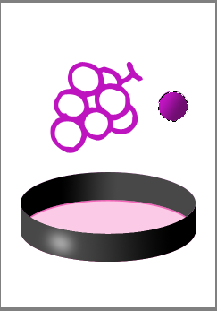

★つる
１．新規レイヤーをつくり、ブラシでサイズは10pxにして縦に色を決めて描き、ファイル→変形→シアーで変形させ、90度回転させる。

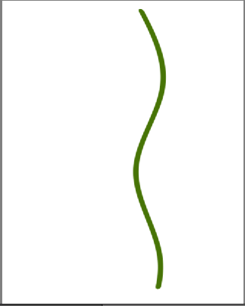

２．新規レイヤーを作り、ブラシで同じサイズにして画面の3分の2くらいまで縦にSHIFTを使い引く。
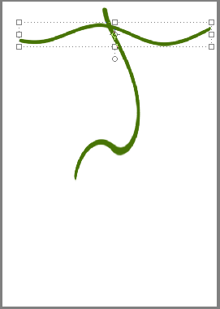
３．引いた線をフィルタ→変形→渦巻きで変形させる。

